第３回 講座概要
H191005平塚市役所Ｅ会議室・本庁舎屋上

わたしなら、こんな緑！プランターでガーデニング実習
これまでの講義を踏まえ、実際にプランター（コンテナ）を使って寄せ植え実習を行いました。会場は市役所本庁舎２階の屋上です。作品を市役所屋上庭園に設置しました。

  - 実習の前に・・・

    - コンテナ（プランター）の種類、鉢植えの基本（土、肥料、植物の選び方と管理方法）、寄せ植えの基本（植物の性質・色・形・質感の組み合わせ）の講義を受けました。

- コンテナは、場所の移動、土の入れ替え自由、花や実が付きやすい（栄養を制限することで刺激を与えます）！
- コンテナは、植物に合わせて選ぶことが大切。意匠的な理由はもちろんですが、適した環境があります。例えば、乾燥を好む葉の固い植物などを、常に水が切れないような深鉢で育てると、本来のピシッとした固さがなく柔らかい感じに崩れてしまいます。また、気候や設置場所も考慮して、素焼き、木製、金属製などのコンテナの素材を選ぶことも大切です。一般に素焼きが一番植物に優しく、合わせやすいですが、無難にも感じます。木製や金属製は塗装も可能なので、楽しい演出も可能です。
- 家の中に設置する場合は、花よりも緑（グリーン）を多用した方が落ち着くし、育てやすいです。
- コンテナで使用する花の色は２色程度。多くて３色まで。同系色で揃えたり、コントラストを効かせる方法などがあります。形の全く異なる植物を使用したり、大きなものと小さなもの、絵に描きやすいはっきりとした形を持つものとモヤモヤとしたものなど、組み合わせ次第で、同じコンテナでも全く異なるイメージを作ることができます。

  - それでは実習です～！

- どこに飾るか、何を植えるか、色をどうするか、考えてみましょう！
- 何個かコンテナを組み合わせて飾るのもよいです。
- 楽しんで植えてみましょう！
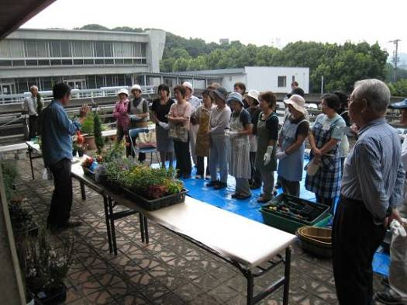
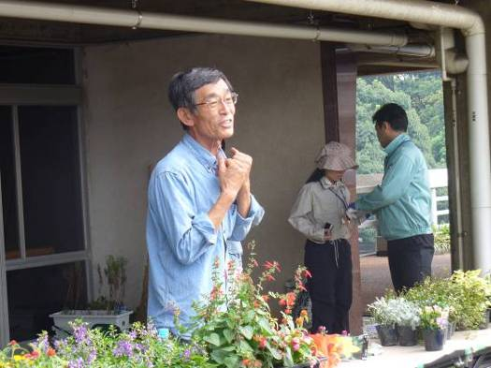

写真を変える

  - 屋上庭園の様子（市役所２階の渡り廊下にあります。）
